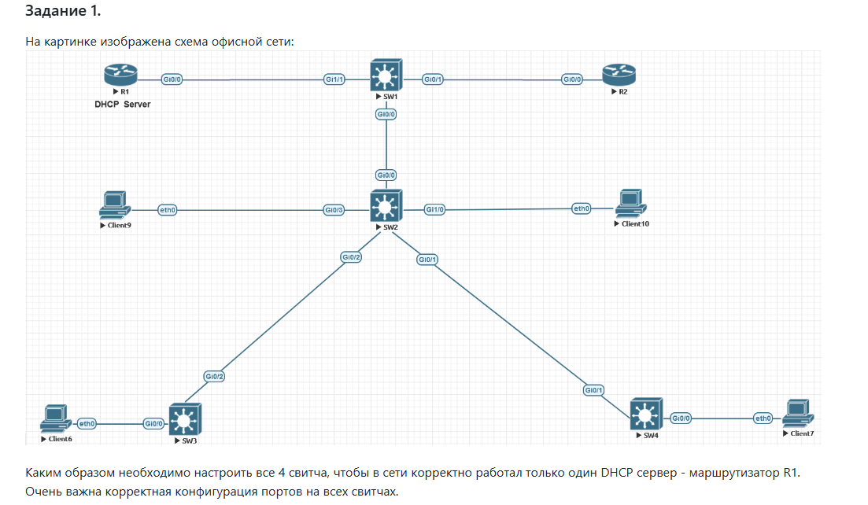

**Список коммутаторов и настройки**

**1. SW1**

* Порты к R1 - trusted
* Порты к другим коммутаторам и клиентам - untrusted

ip dhcp snooping

ip dhcp snooping vlan 1

! порт к R1

interface Gi1/1

ip dhcp snooping trust

! порт к R2

interface Gi0/1

ip dhcp snooping limit rate 15

! порт к SW2

interface Gi0/0

ip dhcp snooping limit rate 15

### ****2. SW2****

* Порты к SW1 - untrusted
* Порты к SW3, SW4 - untrusted
* Порты к клиентам - untrusted

ip dhcp snooping

ip dhcp snooping vlan 1

! порт к Client10

interface Gi1/0

ip dhcp snooping limit rate 15

! порт к Client9

interface Gi0/3

ip dhcp snooping limit rate 15

! порт к SW3

interface Gi0/2

ip dhcp snooping limit rate 15

! порт к SW4

interface Gi0/1

ip dhcp snooping limit rate 15

### ****3. SW3****

* Порты к SW2 - untrusted
* Порты к клиентам - untrusted

ip dhcp snooping

ip dhcp snooping vlan 1

! порт к Client6

interface Gi0/0

ip dhcp snooping limit rate 15

! порт к SW2

interface Gi0/2

ip dhcp snooping limit rate 15

### ****4. SW4****

* Порты к SW2 - untrusted
* Порты к клиентам - untrusted

ip dhcp snooping

ip dhcp snooping vlan 1

! порт к Client7

interface Gi0/0

ip dhcp snooping limit rate 15

! порт к SW2

interface Gi0/1

ip dhcp snooping limit rate 15  
  
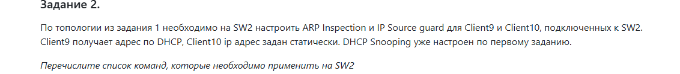

### ****SW2****

! Включение ARP Inspection на VLAN 1

SW2(config)# ip arp inspection vlan 1

! Настройка доверенных портов (uplink к SW3 и SW4, где DHCP-сервер может быть)

SW2(config)# interface GigabitEthernet0/1

SW2(config-if)# ip arp inspection trust

SW2(config-if)# exit

SW2(config)# interface GigabitEthernet0/2

SW2(config-if)# ip arp inspection trust

SW2(config-if)# exit

### ****SW3****

! Включение ARP Inspection на VLAN 1

SW3(config)# ip arp inspection vlan 1

! Доверенный порт к SW2 (uplink)

SW3(config)# interface GigabitEthernet0/2

SW3(config-if)# ip arp inspection trust

SW3(config-if)# exit

! IPSG на порту к Client6

SW3(config)# interface GigabitEthernet0/0

SW3(config-if)# ip verify source

SW3(config-if)# exit

### ****SW4****

! Включение ARP Inspection на VLAN 1

SW4(config)# ip arp inspection vlan 1

! Доверенный порт к SW2 (uplink)

SW4(config)# interface GigabitEthernet0/1

SW4(config-if)# ip arp inspection trust

SW4(config-if)# exit

! IPSG на порту к Client7 с привязкой статического IP

SW4(config)# ip source binding 192.168.1.7 vlan 1 interface GigabitEthernet0/0

SW4(config)# interface GigabitEthernet0/0

SW4(config-if)# ip verify source

SW4(config-if)# exit